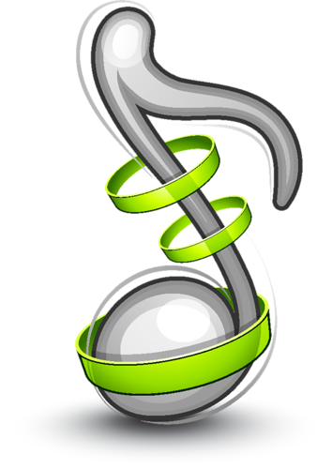
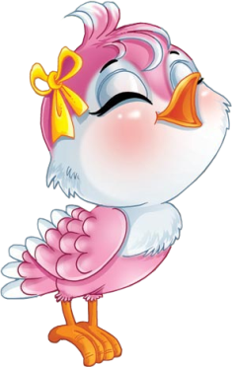
Музыкотерапия.

Музыка – это лекарство, которое слушают. О том, что музыка лечит, знали еще в древней Греции.
Она обладает сильным психологическим воздействием на взрослых и детей:
снимает гнев, досаду, успокаивает или наоборот возбуждает, будоражит.
В связи с этим важно обратить внимание на то, какую музыку слушаете вы, взрослые и вместе с вами ваши дети.
Положительное влияние оказывает классическая музыка и современная релаксирующая музыка.
Музыкальные произведения подбираются в соответствии с воздействием на те или иные функции ребенка:
- при гиперактивности, повышенной возбудимости успокаивающими воздействиями обладают произведения Баха, Моцарта, Бетховена;
- при заикании слушают музыку Моцарта;
- уравновешиванию нервной системы способствуют пьесы цикла « Времена года» Чайковского, «Лунная соната» Бетховена, звуки природы;
- тяжелый рок вызывает стрессовые реакции, агрессию, гнев.
Музыка в исполнении разных музыкальных инструментов так же по-разному воздействует на психофизическое здоровье:
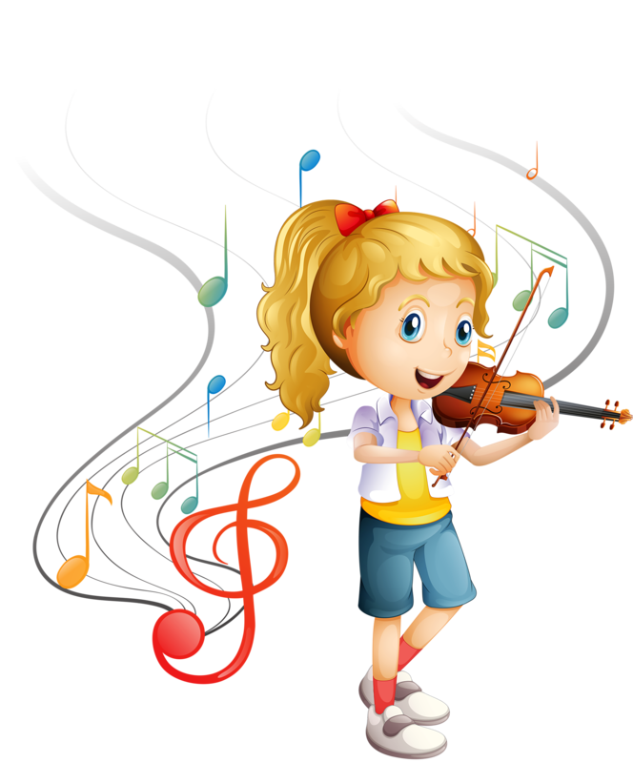
- фортепиано и скрипка – снимает возбудимость, успокаивает нервную систему;
- флейта и арфа – расслабляет;
- звучание арфы лечит легкие.
Используйте тихую, спокойную, мягкую музыку как фон, перед сном или когда ребенок играет, и вы увидите, как музыка способна гармонизировать эмоциональное состояние ребенка.

